MATEMATYKA

8a, 8b 10 czerwca

**Temat lekcji:**

Układamy równania i sprawdzamy czy liczba jest rozwiązaniem równania

**Zagadnienie z podstawy programowej:**

sprawdza, czy dana liczba jest rozwiązaniem równania (stopnia pierwszego, drugiego lub trzeciego) z jedną niewiadomą, na przykład sprawdza, które liczby całkowite niedodatnie i większe od –8 są rozwiązaniami równania

**Zadanie:**

1. Sprawdź rozwiązania zadań z poprzedniej lekcji:

1 D

2 PP

3 FF

4 PF

5 B

6 A

1. Przeczytaj wprowadzenie do tematu na epodręczniku:

<https://epodreczniki.pl/a/rozwiazanie-rownania-liczba-rozwiazan-rownania/DG3FMpVz8>

<https://epodreczniki.pl/a/zapisywanie-tresci-prostych-zadan-za-pomoca-rownan/D2fs2mq4m>

1. Rozwiąż zadania egzaminacyjne:

Zadanie 1

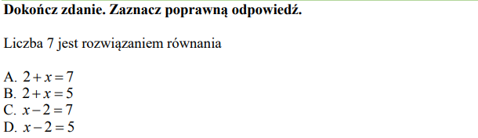

Zadanie 2

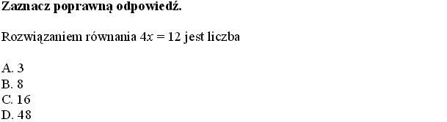

Zadanie 3

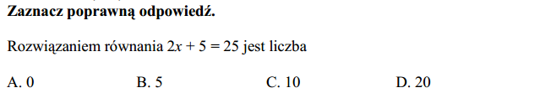

Zadanie 4

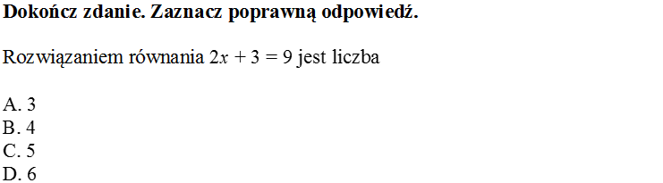

Zadanie 5

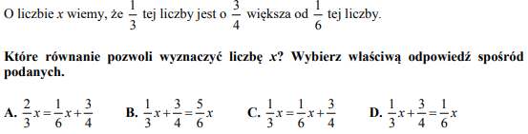

Zadanie 6

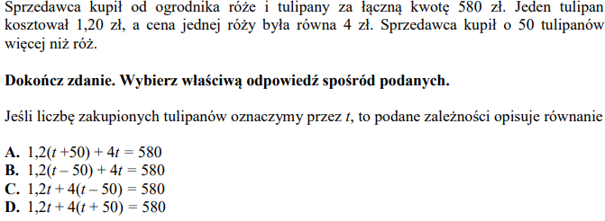

Zadanie 7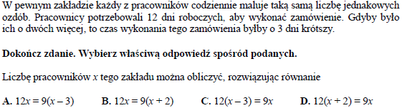

Zadanie 8

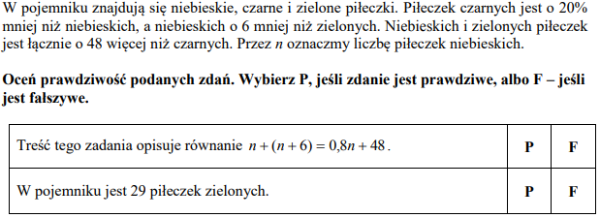

Zadanie 9

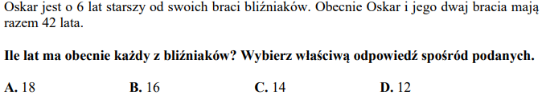

Zadanie 10

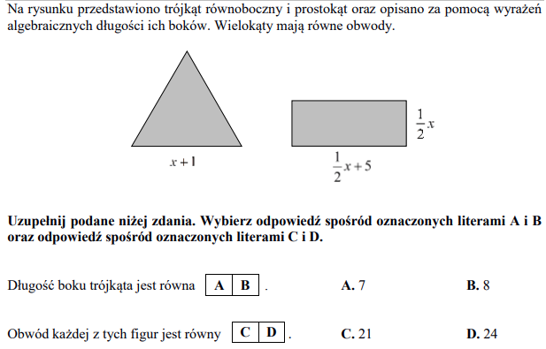

Zadanie 11

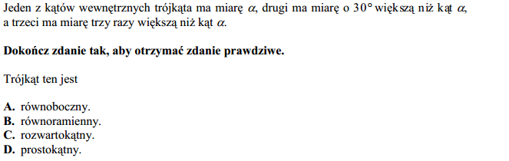

Zadanie 12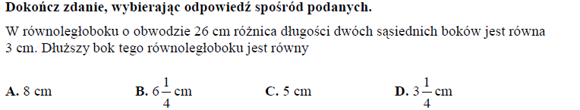

Zadanie 13

